كلية معتمدة من الهيئة القومية
لضمان جودة التعليم والاعتماد
صور ندوات طلاب الامتياز بالكليه عن التحكم في عدوي المستشفيات
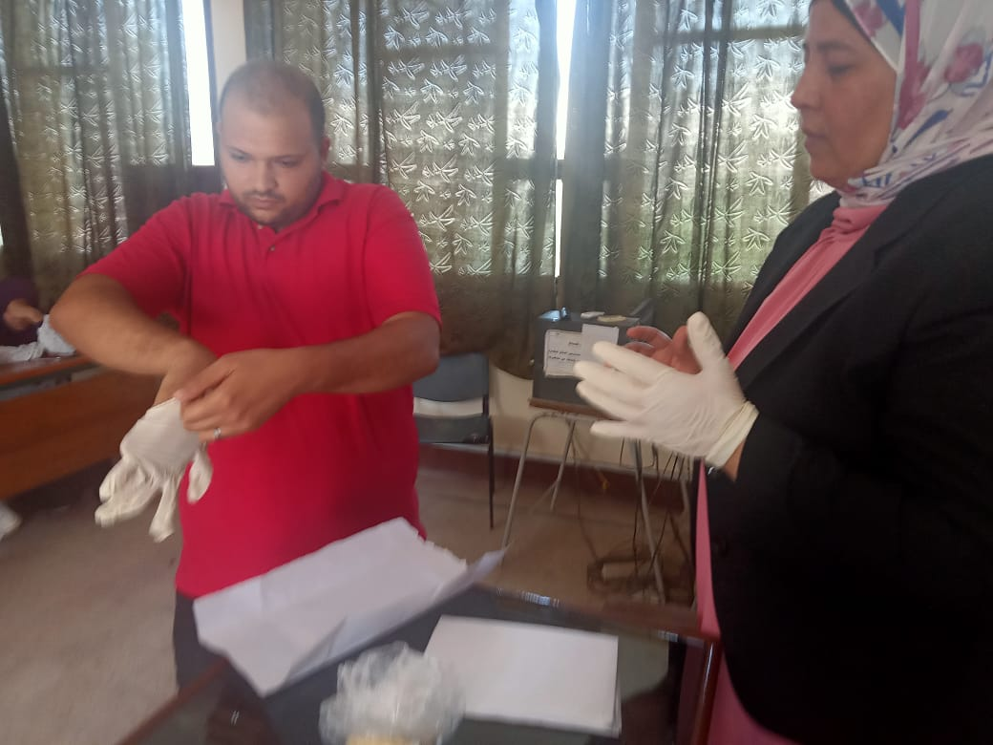
يومي 13-14\9\2022

